新北市立永平高中17th生命教育感恩月  
跨年齊飢Slogan & Logo徵選比賽活動辦法

一、活動主旨：  
　　本校辦理「跨年齊飢」飢餓體驗活動已進入第17年，今年持續以課程與活動，架構永平特有生命教育校園文化，並於歲末12月31日以飢餓勇士體驗營終結。為彰顯活動價值，特辦理活動標語及圖像公開徵選活動，提升師生認同感及參與度，並供相關活動使用。

二、主辦單位：輔導處。

三、徵稿時間：即日起至113年11月18日(一)。

四、徵稿對象：全校各班學生皆可自由報名參加。

五、創作要求：

(一)符合本校生命教育及生命感恩月意涵，以國際關懷、飢餓體驗活動為發想主軸，創作出本校17th「跨年齊飢」之標語及圖像Slogan & Logo。

(二)紀念標語(Slogan)與紀念標誌(Logo)，須整合成同一作品。投稿標語口語化、活潑化、易於琅琅上口；圖像造型簡約、意象明確。

(三)請說明創作設計之理念或代表意義。

(四)參賽作品需繳交「參賽作品智慧財產授權書與同意書」。

六、評選方式：

(一)本項活動採「公開徵件」方式辦理，分初選、複選二階段進行。

(二)參賽作品邀請校長、行政主管、家長委員、教師代表擔任評選委員，擇5名進入複選。

(三)複選作品由全校各班進行票選，一班一票，得票數最高者為優選，做為本校感恩月「跨年齊飢」之主題標誌暨標語。

(四)初選評分標準：

1. 主題創意表現(30%)

2. 宗旨精神詮釋(20%)

3. 構圖造形設計(30%)

4. 整體色彩應用(20%)

七、作品繳交方式：

參賽作品以電子檔寄送或紙本繳交至輔導處輔導組，並說明主題及設計理念。

八、獎勵辦法：

(一)優選：一名，作品獲採用本校第17屆「跨年齊飢」主題標誌暨標語，由家長會提供1,200元獎勵金，另頒發獎狀一只，嘉奬兩支。

(二)佳作：其餘進入複選作品，由家長會提供每名各200元獎勵金，獎狀一只，嘉奬乙支。

(三)參加獎：其餘完成度完整的作品，由主辦單位給予嘉獎乙支及參賽證明。

九、補充辦法：

(一)每位參賽者只能遞交一份參賽作品。

(二)必須為參賽者的原創，不得抄襲；一經發現，將取消參賽資格，參賽者並須自負相關的版權法律責任。

(三)學校擁有對比賽章程的修改及最終解釋權。

(四)若參選作品品質不符合評審小組期待，獎項得從缺。

(五)作品的評定以評判的審議為最終決定，比賽不設上訴機制。

(六)學校擁有參賽作品的版權，可將作品使用於製作宣傳物，或適用於各類相關活動。

(七)所有參賽者個人資料，將只用於此次比賽，賽後將會銷毀。

十、本辦法經校長核可後實施，修正時亦同。

作品大小以7cm*7cm圓形呈現，若用電繪請將電子編輯檔及報名表e-mail:d241@yphs.tw，若用手繪，手繪作品及報名表請交至輔導處輔導組收 註:11/18(一)前繳交

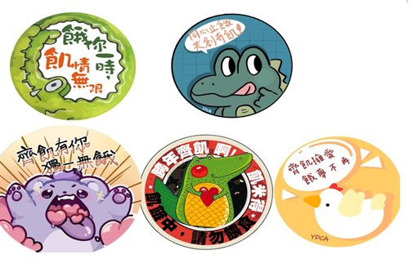以下附上歷年生命感恩月跨年齊飢Slogan & Logo，以為參考！



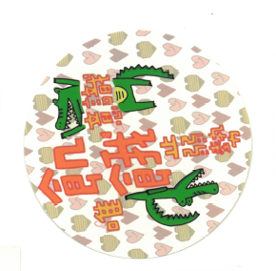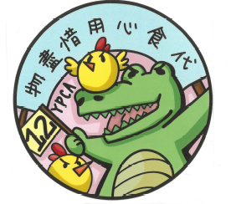

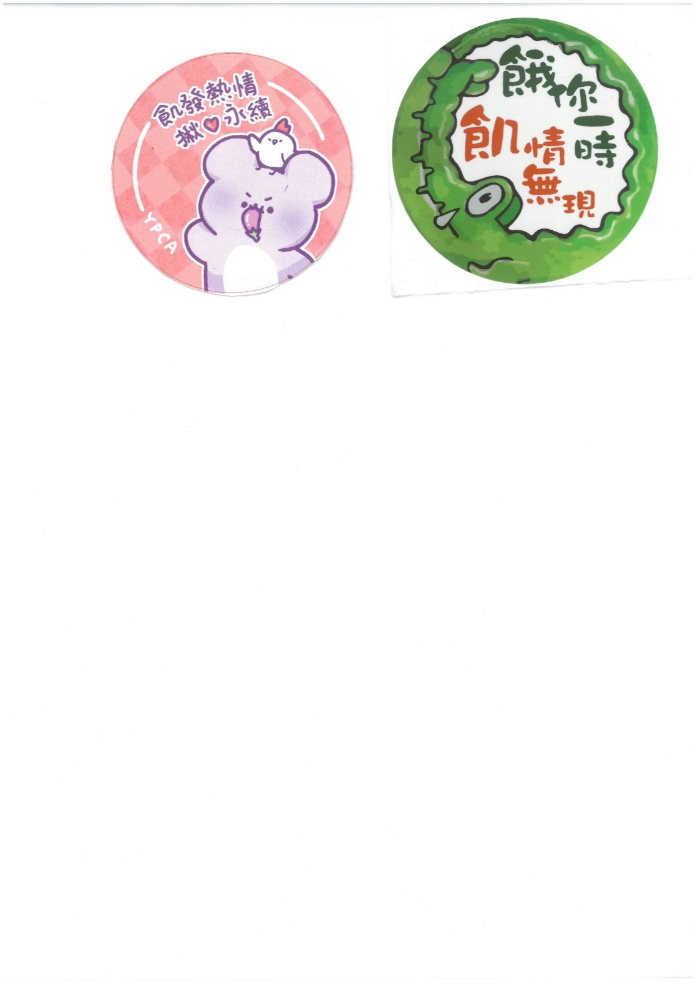



附件1

**新北市立永平高中17th生命感恩月跨年齊飢Slogan & Logo徵選比賽報名表**

|  |  |  |  |
| --- | --- | --- | --- |
| 學生姓名 |  | 班別 |  |
| 作品設計  理念 |  | | |

|  |  |
| --- | --- |
| 作品 |  |

附件2

**新北市立永平高中17th生命感恩月跨年齊飢Slogan & Logo徵選比賽**

**參賽作品智慧財產授權書與同意書**

|  |  |
| --- | --- |
| 作品名稱、內容 |  |
| 被授權人 | 新北市立永平高級中學 |
| 備　　註 | 1.請將表格空白處以正楷文字詳細填寫。  2.授權人請填所有作者。 |
| 茲保證遵守新北市立永平高中17th生命感恩月跨年齊飢Slogan & Logo徵選比賽**，**保證參賽作品確係本人之原創作品，如發生仿冒之情事者，願負起全部法律責任。  授權人　　　　 　　　同意參賽作品如得獎後之著作財產權讓與新北市立永平高中所有，且承諾對該校及其授權之人不行使著作人格權。永平高中得安排於所屬刊物、網站、光碟或其他媒體等發表，不另致酬。  　　此致  新北市立永平高級中學  本作品作者簽章：  中華民國113年　 月 日 | |

**◆比賽報名表、智慧財產授權書與同意書電子檔已掛在校網**